**Final Technical Documentation**

**for**

**MSTT**

Ref. : C1 - mstt-synchro-cost-codes

**Author :** Eric Lahoudie

**Reviewed by:** David Van Mechelen

**Contact details:**

Bert Vanaken

[Bert.vanaken@focus-cs.be](mailto:Bert.vanaken@focus-cs.be)

+32 486 55 16 82

**Version:** Final

|  |  |  |  |
| --- | --- | --- | --- |
|  |  |  |  |
| Date | Version | Rédacteur | Commentaires |
| 2019.03.03 | 1.0 | Eric Lahoudie |  |
| 2019.03.16 | 1.1 | Eric Lahoudie | Ajout de la table out pour les messages de sortie. |
| 2019.03.19 | 1.2 | Eric Lahoudie | Modification du dossier de livraison pour être en accord avec les standards Sciforma |
| 2019.03.27 | 1.3 | Eric Lahoudie | Corrections faites suite à l’exécution des tests |
| 2019.04.16 | 1.4 | Eric Lahoudie | Suite à la visite chez Schneider, il a été décidé de repasser à l’utilisation des CSV.  Ajout également d’un garde-fou pour éviter le lancement du script s’il n’y a pas de fichier à traiter |

# Positionnement dans l’infrastructure IT

L’interface mstt-synchro-cost-codes comprend une seule interface.

**Détail du package de livraison**

* Un dossier bin contenant les exécutables pour Windows et Linux
* Un dossier conf contenant :
  + log4j.properties
  + psconnect.properties
* Un dossier lib contenant les fichiers .jar nécessaires au bon fonctionnement de l’API.
* Un dossier log contenant les traces du traitement.
* Un dossier sql, contenant les scripts de création des tables IN et OUT ainsi que les jeux de test (Pour historique).
* Un dossier csv_test_case contenant les fichiers csv issue du document de test case.
* Un dossier requests où doivent être placer les fichiers csv à traiter.
* Un dossier result où se trouvent le résultat du traitement.
* Un dossier docs contenant la documentation technique, les rapports de tests et la documentation du client.
* Un dossier src contenant les sources du programme API.

**Important**

Dans le fichier psconnect.propreties remplir les paramètres de connexion du client.

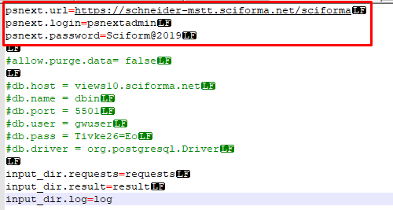

Exemple de fichier .bat pour exécuter l’api (avec le garde-fou)

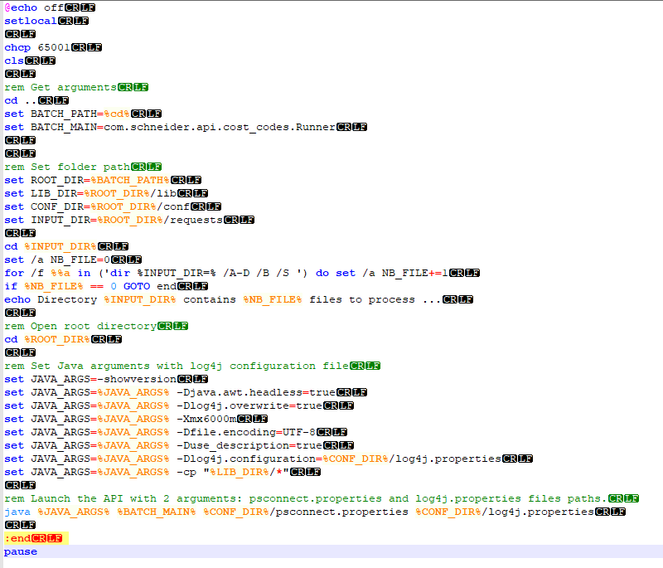

-showversion 🡺 impression de la version du produit et poursuite de l'opération.

-Djava.awt.headless 🡺 Désactive les composants graphiques pour améliorer les performances.

-Dlog4j.overwrite 🡺 Pour surcharger le paramétrage du système de logging Log4j.

-Xms 🡺 Mémoire initial alloué à la machine virtuelle java.

-XmX 🡺 Mémoire maximal alloué à la machine virtuelle java.

-Duse_description 🡺 Pour la description des arguments.

#### Mise à jour

A chaque déploiement d’une nouvelle version de Sciforma, il faut mettre à jour les 3 jar de l’API se trouvant dans le dossier lib. Pour ce faire il faut les télécharger :

<http://host/context/PSClient.jar>

<http://host/context/PSClient_en.jar>

<http://host/context/utilities.jar>

Avec le run_C1.sh proposé, la mise à jour se fera automatiquement le script vérifiant les mises à jour à chaque démarrage.

# Sécurité, traçabilité et qualité

L’API requiert un utilisateur ayant les droits d’accès nécessaires (comme psnextadmin) pour la lecture et l’écriture des Projects.

Un fichier de log est créé lors de l’exécution du programme se trouvant dans le dossier log.

Liste des champs présent dans l’API

|  |  |  |  |
| --- | --- | --- | --- |
| Champs présent dans l’API | Catégorie | Type | Nature |
| Global Id | Task | UDF | String |
| Accounting system | Task | UDF | String |
| Closed | Task | Built-in | Boolean |
| Allow My Work Add | Task | Built-in | Boolean |
| Name | Project | Built-in | String |
| Access cost code | Task | UDF | String |
| Work Package ID | Task | Built-in | String |
| RE IP Owner | Task | UDF | RE_IP_Owner |
| RE IP Owner | Dataview | - | - |
| Status | Project | Built-in | String |

Mapping des codes d’erreurs de l’API

|  |  |  |
| --- | --- | --- |
| Code de retour | Nature | Description |
| 0 | OK |  |
| 1 | Error | The API cannot connect to MSTT server. |
| 4 | Warn | Project ignored |
| 5 | Warn | The API cannot find the project |
| 6 | Warn | The API cannot find the Work package |
| 7 | Warn | Exception to insert template |
| 9 | Warn | The API cannot create the code |
| 10 | Warn | The API cannot change ID because this ID already exist |
| 12 | Warn | The API cannot find the code imputation because it is already disabled |
| 13 | Warn | The API cannot find the code imputation because the ID does not exist in WP |
| 14 | Warn | The API cannot find the code imputation because it is already active |
| 15 | Warn | Error setting Pick List Entry for Pick List type field. |
| 16 | Warn | The API cannot save the project |
| 17 | Warn | The API cannot publish the project |
| 18 | Warn | The API cannot close project |
| 19 | Warn | Under simulation |
| 20 | Warn | Workpakage MS Id not equals To A Task |
| 21 | Warn | REIP Owner not set because there is no match. |
| 23 | Error | Fail to retrieve dataView 'RE_IP_Owner' |

# Réalisation

Application développée en java avec les libraires :

* Log4j 1.2.16
* API Sciforma (7.1k)